**Qt智能桌面助理系统**

**——未渊玄枢（Undefined Agent）**

**用户手册**

智能桌面助理系统 用户手册

版本：0.0.1-alpha

适用对象：开发者 ~~所有终端用户~~

目录

一、系统简介 3

二、安装与启动 3

三、功能使用指南 4

🌤️ 1. 天气功能 4

📝 2. 备忘录管理 4

⏰ 3. 重要日提醒 5

📑 4. 个性化页面 5

四、常见问题解答 6

五、卸载程序 6

技术支持 6

# 一、系统简介

本软件是一款基于Qt框架开发的桌面助手工具，集天气查询、备忘录管理、重要日提醒功能于一体，帮助用户高效管理日常信息。

✅ 核心功能：

实时天气：展示当地温度、天气状况、湿度等。

备忘录：记录待办事项，支持增删改查。

重要日提醒：设置纪念日/任务到期提醒，自动弹窗通知。

# 二、安装与启动

1. 系统要求

|  |  |  |
| --- | --- | --- |
| 操作系统 | 硬件配置 | 依赖环境 |
| Windows 10+  ... | CPU：1.5GHz 或更高  内存： 130 MB RAM（推荐256 MB）  硬盘空间：80MB（推荐100MB） | Qt 5.15+ 运行库 |

2. 安装步骤

下载安装包：[Undefined_Agent_Installer.exe](https://gitee.com/YC-CLT/short-term-qt-project/releases/download/v1.0.0/Undefined_Agent_Installer.exe)（Windows）

双击运行安装程序，按提示完成安装。

首次启动：桌面生成快捷方式，双击图标运行。

# 三、功能使用指南

## 🌤️ 1. 天气功能

操作流程：

主界面点击 “天气” 标签。

输入城市名称（如“郑州”），点击 “刷新” 按钮。

显示结果：温度、天气图标、湿度、风力（示例见下图）。

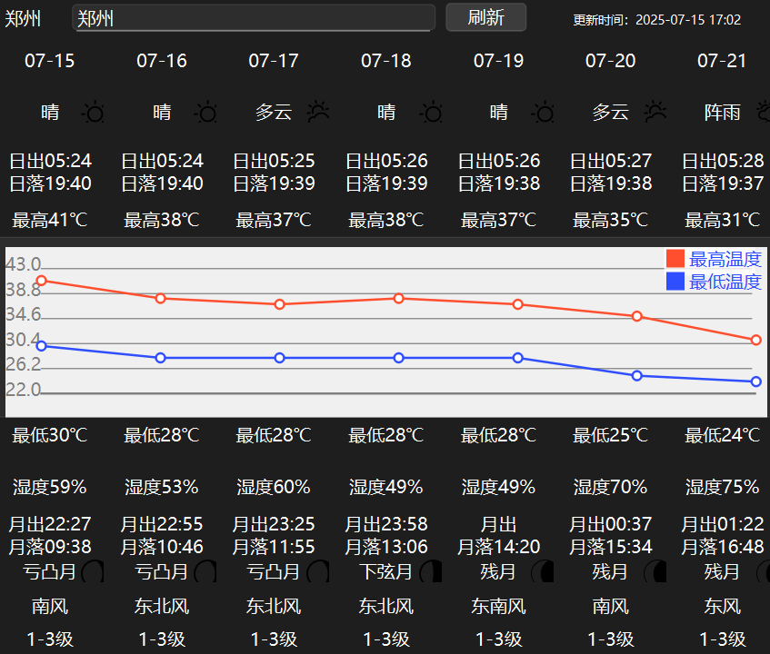

⚠️ 注意：需保持网络连接，默认使用免费天气API（如和风天气）。

## 📝 2. 备忘录管理

添加备忘：

点击 “备忘录” → “插入”。

输入标题、内容、设置提醒时间（可选）。

对于已经创建的备忘录，双击即可修改。

事件的日期时间是24小时制。

点击 “确认” 即可自动保存，下次打开应用依然可见。

查看/删除：

列表显示所有备忘，点击条目可查看详情。

右键点击条目 → “删除” 移出记录。



💡 数据自动保存至本地SQLite数据库，无需手动备份。

## ⏰ 3. 重要日提醒

设置提醒：

在备忘录编辑界面勾选 “设置提醒”。

选择日期和时间。

保存后，将会显示距离重要日的时间，到期自动弹出提醒窗口（示例见下图）。



## 📑 4. 个性化页面

点击左栏的设置选项，跳转至设置界面，显示语言和背景两个选项

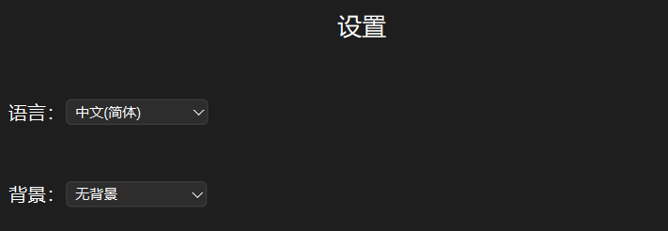

点击语言选项，可以选择页面语言（目前支持简体中文、英文、日语三个选项）

点击背景选项，可对页面背景进行调整

点击开关灯按钮，可以关闭或启用浅色模式（默认为深色模式）

## 🎟️ 5、特色功能

主页核心区右侧有AI Agent功能，用户可在此处进行AI问答（启用此功能需要安装Ollama，地址：<https://ollama.com/>)

导航栏新增组件开关选项，点击该选项，可以暂时性的关闭所有组件，可以更好的欣赏背景图片

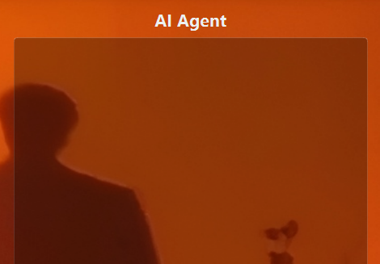

# 四、常见问题解答

Q1.天气查询失败:

检查网络连接，确认城市名无错别字

Q2.备忘录无法保存:

关闭重启软件，确认磁盘空间充足

Q3.提醒未弹出:

检查系统通知权限是否开启

Q4界面显示错乱:

调整至合适的屏幕分辨率

Q5 运行时弹出”错误码:0“或请检查网络连接的弹窗提示:

表明此时网络未连接，请检查网络设置问题。网络未连接会导致天气功能不可用

# 五、卸载程序

Windows：控制面板 → 卸载程序 → 选择 “未渊玄枢” → 卸载。

# 技术支持

反馈问题：发送邮件至 2480237998@qq.com

项目开源地址：<https://gitee.com/YC-CLT/short-term-qt-project>

附：

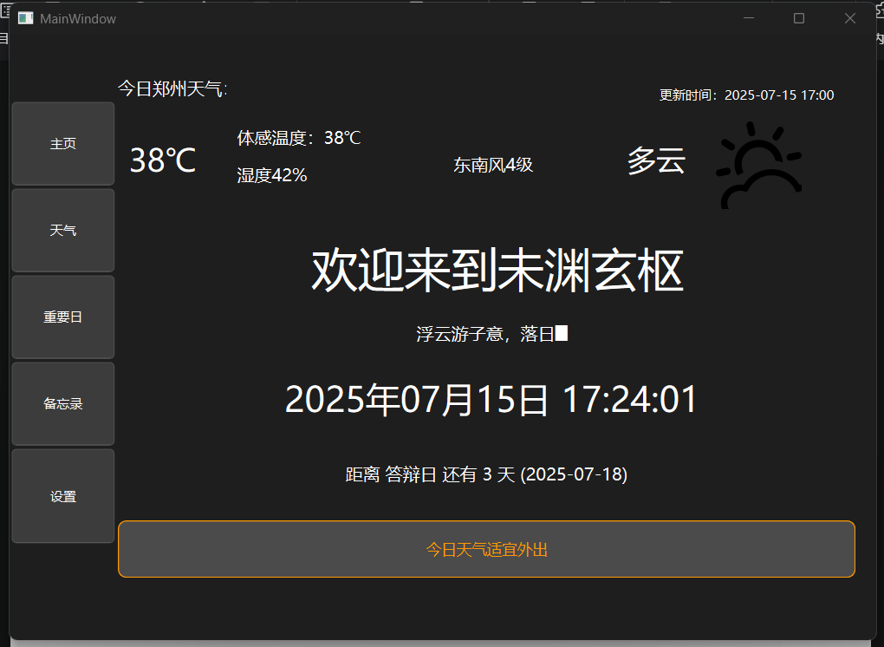

（主界面布局：左侧导航栏 + 右侧功能显示区）

手册更新日期：2025年7月15日

© Undefined 队